|  |
| --- |
| МИНОБРНАУКИ РОССИИ |
| Федеральное государственное бюджетное образовательное учреждение высшего образования **«МИРЭА − Российский технологический университет»**  **РТУ МИРЭА** |

**Институт информационных технологий (ИИТ)**

**Кафедра практической и прикладной информатики (ППИ)**

**ОТЧЕТ ПО ПРАКТИЧЕСКОЙ РАБОТЕ**

по дисциплине «Моделирование бизнес-процессов»

**Практическое занятие № 5**

|  |  |  |  |
| --- | --- | --- | --- |
| Студент группы ИНБО-01-17 | *ИНБО-01-22 Султыгова М.Я.* | (подпись) | |
| Преподаватель | *Леонов Дмитрий Алексеевич* | (подпись) | |
| Отчет представлен | «___»________202__г. | |  | |

Москва 2024 г.

**Цель занятия:** самостоятельное моделирование бизнес-процесса согласно выданному варианту в методологии IDEF0.

**Постановка задачи:** на основе выданного преподавателем варианта построить контекстную диаграмму, детализацию контекстной диаграммы, детализацию одного из подпроцессов.

**Ход работы:**

**Задание 1.**

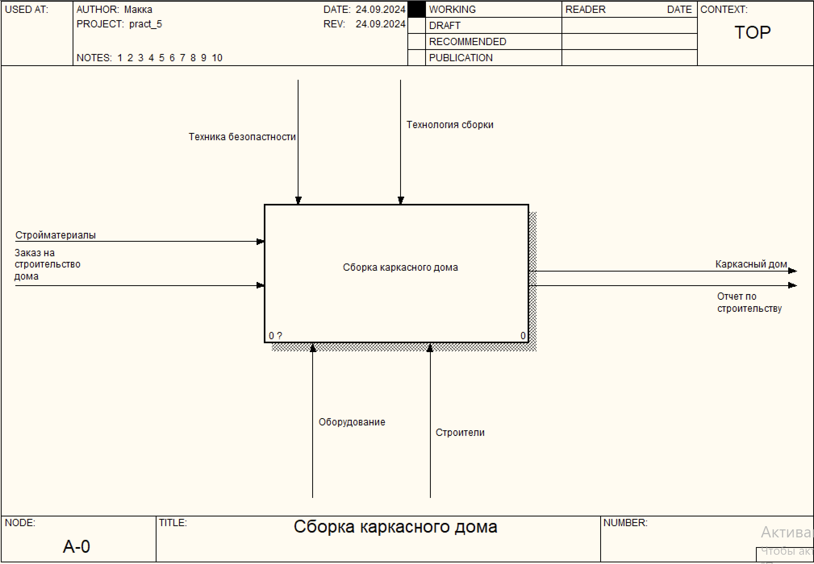

**Рисунок 1-Концептуальная модель процесса "Сборка каркасного дома"**

Входы: стройматериалы, заказ на строительство.

Выход: каркасный дом, отчет по строительству.

Механизмы: оборудование, строители.

Управление: техника безопасности, технология сборки.

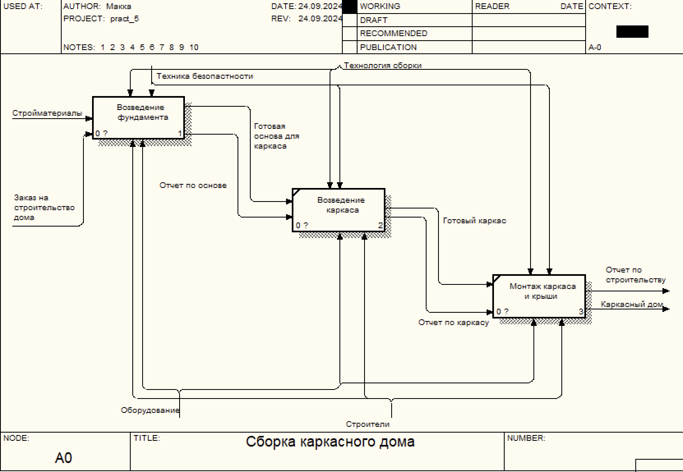

**Рисунок 2 - Декомпозиция концептуальной модели процесса "Сборка каркасного дома"**

Процесс «Сборка каркасного дома» подразделяется на возведение фундамента, возведение каркаса и монтаж каркаса и крыши. После возведения фундамента получаем готовую базу для каракаса и отчет по ней, а после возведения каркаса –готовый каркас и, соответсвенно, отчет.

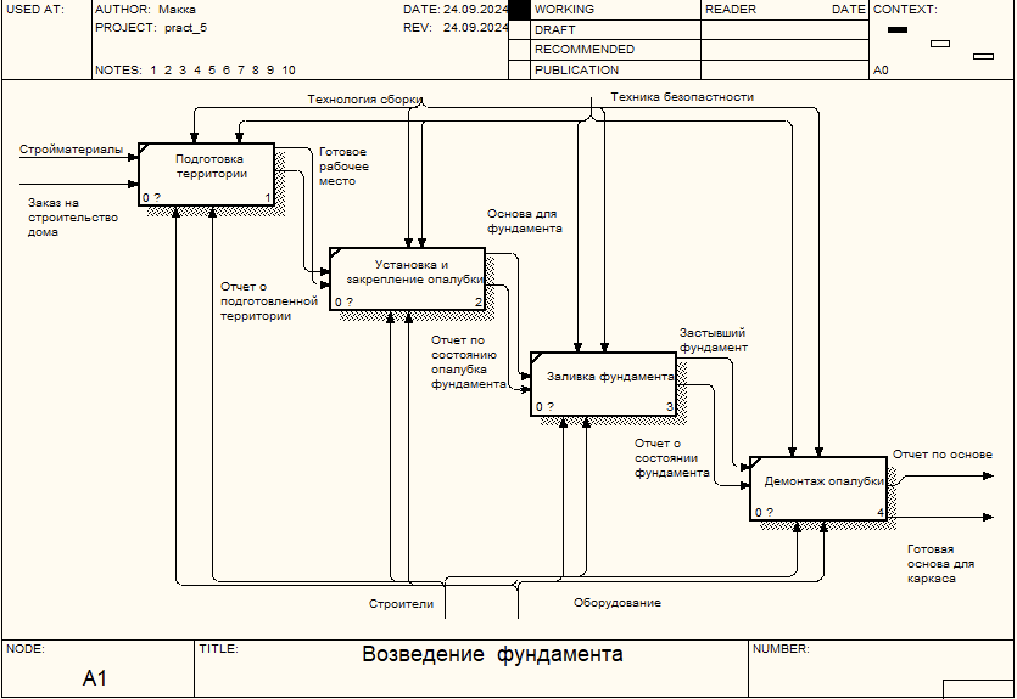

**Рисунок 3 – Декомпозиция концептуальная модель процесса "Возведение фундамента"**

Процесс «Возведение фундамента» подразделяется на подготовку территории, установку и закрепление опалубки, заливку фундамента, демонтаж опалубки. После подготовки территории получаем готовое рабочее место и отчет по обработанной территории, после установки и закрепления опалубка – основу для фундамента и отчет, после заливки – застывший фундамент и отчет о его состоянии.

**Результат работы:**  построенный и сохраненный в файле текстового формата текстовое описание бизнес-процесса, сам бизнес-процесс, представленный преподавателю в конце практического занятия (в качестве закрепления принципов методологии IDEF0 требуется от студента сделать публичную защиту по результатам построенных процессов).

**Список использованных источников и литературы:**

1. Размещенное в СДО как «Моделирование бизнес-процессов_Лекция» исправленное и дополненное учебное пособие по «Моделированию бизнес-процессов» [Электронный ресурс]: учебное пособие / Ю. В. Кириллина, И. А. Семичастнов. — М.: РТУ МИРЭА

2. Долганова О. И., Виноградова Е. В., Лобанова А. М. Моделирование бизнес-процессов [Электронный ресурс]: Учебник и практикум для вузов. - Москва: Юрайт, 2020. - 289 с – Режим доступа: <https://urait.ru/bcode/450550>

3. Каменнова М. С., Крохин В. В., Машков И. В. Моделирование бизнеспроцессов. В 2 ч. Часть 1 [Электронный ресурс]: Учебник и практикум для вузов. - Москва: Юрайт, 2021. - 282 с – Режим доступа: <https://urait.ru/bcode/469152>

4. Грекул В. И., Коровкина Н. Л., Левочкина Г. А. Проектирование информационных систем [Электронный ресурс]: Учебник и практикум для вузов. - Москва: Юрайт, 2020. - 385 с – Режим доступа: https://urait.ru/bcode/450997